**Cardiomiopatia Dilatada em CÃO: RELATO de caso**

**Franciane Kelley Xavier Menezes1*, Leslie Franciele Sousa Oliveira Campos¹, Caio Augusto Leles Costa2.**

*1Graduando em Medicina Veterinária – Una Bom Despacho – Bom Despacho/MG – Brasil – *Contato: francianekelley@gmail.com*

*2Professor de Medicina Veterinária – UnaBD– Bom Despacho/MG– Brasil*

**INTRODUÇÃO**

A cardiomiopatia dilatada (CMD) leva ao aumento das câmaras cardíacas, mais comumente no átrio e ventrículo esquerdo. Pode estar relacionada às várias etiologias. As raças mais predispostas são as de cães grandes e gigantes, mas pode acometer as demais2.Com o aumento das câmaras cardíacas, as válvulas acabam sendo afetadas, resultando em insuficiência das válvulas atrioventriculares. Pode também se relacionar à insuficiência miocárdica. Falhas na válvula mitral elevam a pressão atrial, assim ocorre uma remodelação no formato do ventrículo e átrio esquerdo, favorecendo a dilatação das câmaras cardíacas, portanto, pode facilitar uma fibrilação atrial (FA), gerando taquiarritmias supraventricular hemodinâmico. No átrio não haverá contração e o enchimento diastólico terá uma diminuição, reduzindo o débito cardíaco1 .Também são comumente relatadas fibrilações, e essas progressões podem resultar em uma insuficiência cardíaca congestiva (ICC), que pode levar à redução da sístole no átrio, aumentando a pressão atrial esquerda e, consequentemente, um aumento da pressão venosa pulmonar e/ou edema vindo de uma elevação da pressão atrial direita, podendo formar um quadro de ascite, que é o derrame desse líquido nas cavidades3. A ascite é uma condensação anormal de líquido localizado na cavidade peritoneal. No caso de doenças que causam a elevação da pressão hidrostática venosa com hipertensão portal há formação da ascite transudativa4.

**RELATO DE CASO E DISCUSSÃO**

Um cão da raça Labrador, macho, com 11 anos de idade, pesando 43 kg, foi encaminhado para uma clínica veterinária em Pará de Minas-MG com o histórico de tosse persistente, frequentemente cansado, diminuição do apetite e inchaço na região do abdômen. Todos os sinais clínicos estavam presentes em torno de 6 meses. O animal recebeu medicações sem orientação profissional, o que pode ter contribuído para complicações futuras.

No exame clinico o animal encontrava-se em extremo torpor, aumento de volume abdominal e fadiga. Já no exame físico apresentava pupilas dilatadas, mucosas hipocoradas, TPC maior que 2 segundos, região cervical do pescoço com turgência jugular, na palpação o pulso estava arrítmico. Existia a presença de sopro de baixa intensidade em ambos as câmaras do ventrículo.

Logo após, foi executado o ECG (Eletrocardiograma), o qual confirmou o diagnóstico de Fibrilação Atrial (FA) de alta resposta (Figura 1). No exame bioquímico foram dosadas as concentrações séricas de Aminotransferase, Proteínas Totais, Alanina, Aspartato, Fosfatase, Alcalina e Triglicerídeos, que não revelaram anormalidade. Havia a suspeita de CMD correlacionada aos sinais clínicos, histórico do animal, raça e a idade, com isso, indicou-se o ecocardiograma sendo confirmado o diagnóstico de CMD. Para retirada do líquido abdominal foi realizado a técnica de abdominocentese com o animal consciente, sem sedação e posicionado em decúbito lateral, iniciando a tricotomia e assepsia do abdômen, seguidamente introduziu uma agulha hipodérmica e um cateter de 20-gauge extraindo em torno de um litro de líquido.

No tratamento foi indicado Enalapril na dose de 0,5 mg/kg, via oral, a cada 12 horas. Digoxina na dose de 0,005mg/kg, via oral, a cada 12 horas. Furosemida na dose de 2 mg/kg, via oral, a cada 12 horas. Amiodarona na dose de 10 mg/kg, via oral, a cada 12 horas. Pimobendan na dose de 0,25 mg/kg, via oral, a cada 12 horas. L-Carnitina na dose de 40 ml/kg, via oral, a cada 12 horas. Espironolactona 1 mg/kg, via oral, a cada 12 horas. Ômega 3 de 1000 mg, via oral, uma cápsula a cada 24 horas. Foi recomendado o tratamento para vida toda do animal, com acompanhamento do médico veterinário.

Com 30 dias de tratamento, o animal retornou normalmente suas atividades, porém foi observado um emagrecimento progressivo. Após 2 meses, o animal retornou a clínica apresentando agravamento no quadro clínico, onde foi realizado a abdominocentese e ultrassonografia abdominal que constatou a presença de hepatomegalia (Figura 2). Visto que o prognóstico não era favorável o tutor solicitou a eutanásia do animal.

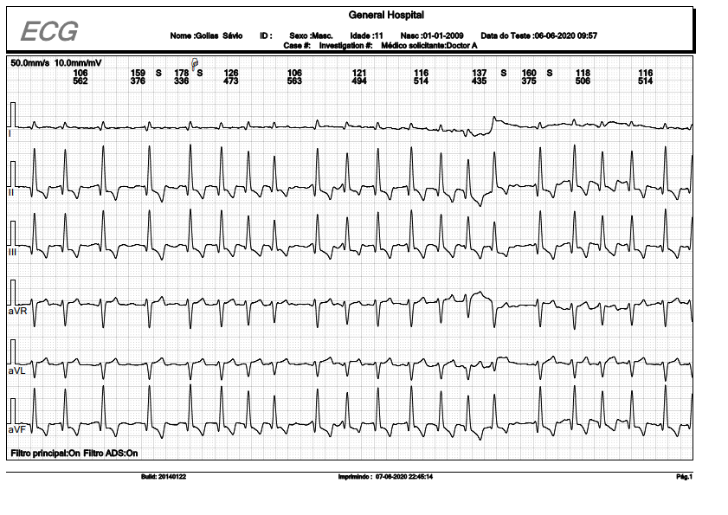**Figura 1:** Exame cardiológico ECG com ausência de onda P e fibrilação atrial de alta resposta.

**Fonte:** Arquivo pessoal, 2020.

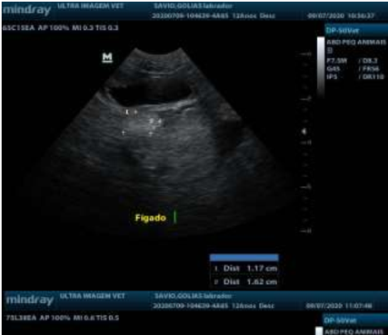

**Figura 2:** Ultrassonografia com aumento no fígado (hepatomegalia).

**Fonte:** Arquivo pessoal, 2020.

**CONSIDERAÇÕES FINAIS**

A CMD é uma doença crônica e progressiva devido as alterações sistêmica. É comum a ocorrência de ICC e arritmias que podem levar o animal ao óbito. Para a conclusão do diagnóstico é importante que seja realizado exames exploratórios, pois há casos assintomáticos. Portanto é imprescindível realizar um diagnóstico precoce para instituir um tratamento profilático para diminuição da progressão da doença, assim o paciente poderá apresentar um prognóstico melhor com mais tempo de vida.

**REFERÊNCIAS BIBLIOGRÁFICAS**

